Тема: Наша безпека – у наших руках.
Мета: вдосконалити знання учнів про правила дорожнього руху, повторити признання дорожніх знаків, обговорити світлофор та його призначення; розвивати увагу, спостережливість та логічне мислення; виховувати розуміння цінності життя та вміння обережно поводитися на вулиці.
Обладнання: картки з малюнками, відео-подорож, малюнок світлофора, таблиця з правил дорожнього руху, простий олівець, ножиці, чорний фломастер, роздатковий матеріл «Пам’ятка з ПДР».
Хід виховної години
I. Організаційний момент.
Добрий день! Добрий час!
Бачити я рада Вас.
Кличе всіх нас вже дзвінок
Починається урок!
II. Повідомлення теми та мети виховної години.
1.Вступне слово вчителя
З кожним роком ви, діти, підростаєте і стаєте більш самостійними, ви ходите до школи, користуєтесь транспортом. І тому ви повинні знати правила дорожнього руху. Наш урок сьогодні називається «Наша безпека – у наших руках», адже наше здоров’я - це найбільша цінність.
Сьогодні ми з Вами вдосконалимо знання про правила дорожнього руху, повторимо призначення дорожніх знаків, обговоримо світлофор та його призначення. Неважко вивчити правила, набагато важче кожен день їх дотримуватись. Незнання або невміння дотримуватись певних правил, необережність часто призводять до втрати не тільки здоров’я, а й навіть життя. І, на жаль, часто нещастя трапляються саме з дітьми.
2.Розгляд малюнків
Розглянемо малюнки:
- Дорога призначена для машин, а тротуар для пішоходів (Мал.1);
- Сигнали світлофора: червоний, жовтий та зелеий (Мал.2);
- Види переходів: нерегульований та регульований (Мал.3);
- Види переходів: підземний та надземний (Мал.4);
- Запам’ятай! Тролейбус та автобус обходять ззаду. Трамвай обходять попереду (Мал.5);
- Сигнали регулювальника (Мал.6);
- Дорожні знаки: наказові, інформаційно-вказівні, знаки сервісу (Мал.7);
- Дорожні знаки: попереджувальні, знаки піорітету, заборонні (Мал.8).
III. Актуалізація знань з правил дорожнього руху
Відео-подорож з Робіком: https://www.youtube.com/watch?v=jp1CKyAq_Bk
Пішохід – той, хто йде пішки, по тротуару.
Тротуар – безпечна доріжка для пішохода.
Автомобіль – транспорт, який їздить не по тротуару, а по дорозі.
Світлофор – прилад з лампочками трьох кольорів (червоний, жовтий, зелений), який керує рухом автомобілів та пішоходів.
Пішохідний перехід – спеціальна смугаста доріжка, по якій пішохід може перейти дорогу. Її ще називають «зебра».
IV. Фізкультхвилинка
- Я іду по тротуару
Чи гуляю по бульвару
Де перехід на вулиці
І якщо відсутній знак,
Треба нам зробити так:
При дорозі зупинитись,
І наліво подивитись
Бачиш транспорту немає
До середини рушаємо
Посередині дороги зупинись
І направо подивись,
Всі машини пропусти
Після цього можеш йти.
V. Створення виробу «Зебра»
Повторення правил безпечної поведінки при виготовленні виробу.
Діти, сьогодні ми з вами будемо виготовляти «зебру» з паперу. Для цього нам знадобиться: білий аркуш формату А4, простий олівець, ножиці та чорний фломастер. В кінці роботи ми оцінимо результати та виберемо кращі вироби.
1. 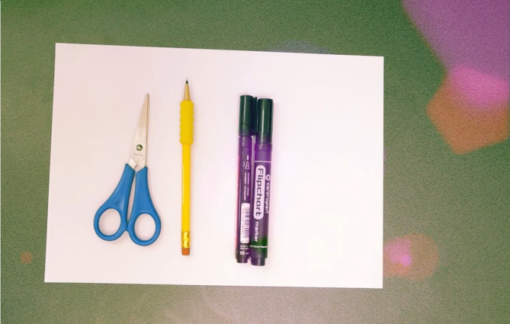 2.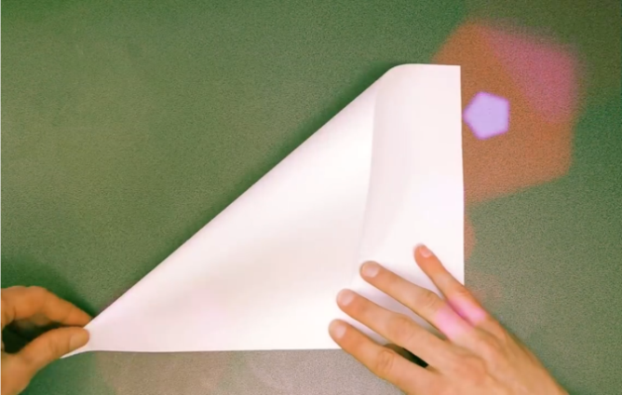
3. 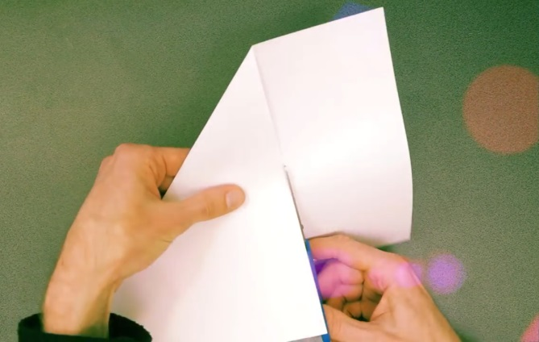 4.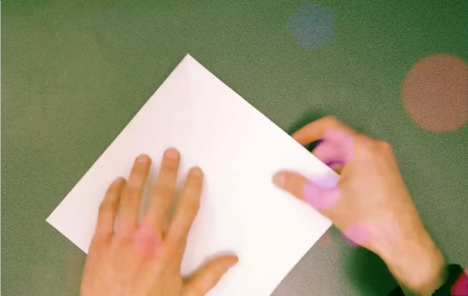
5. 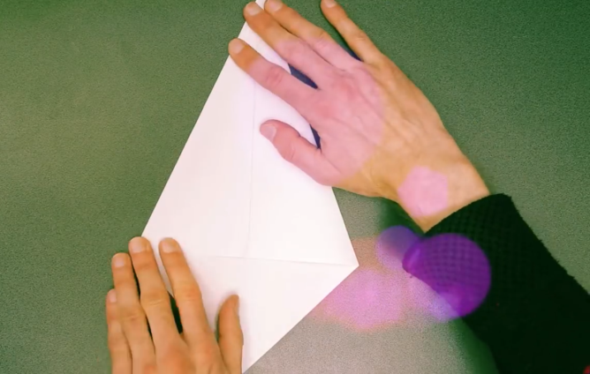 6. 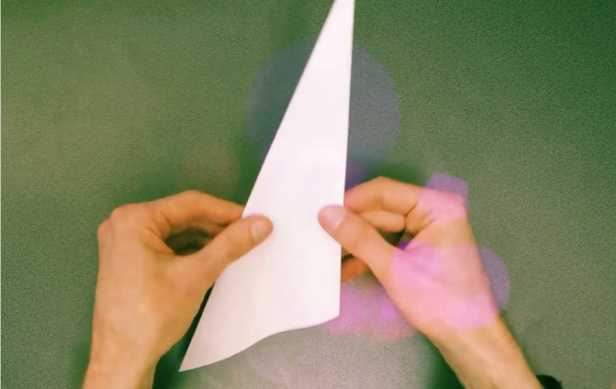
7. 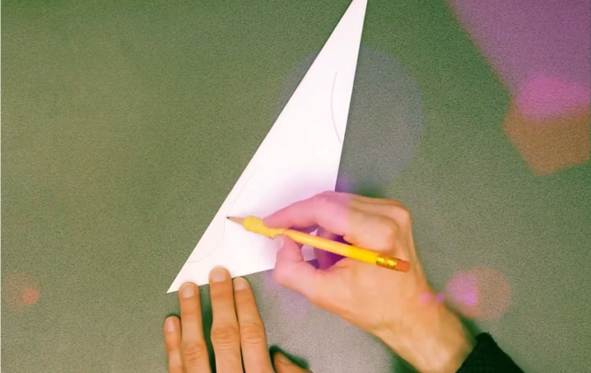 8.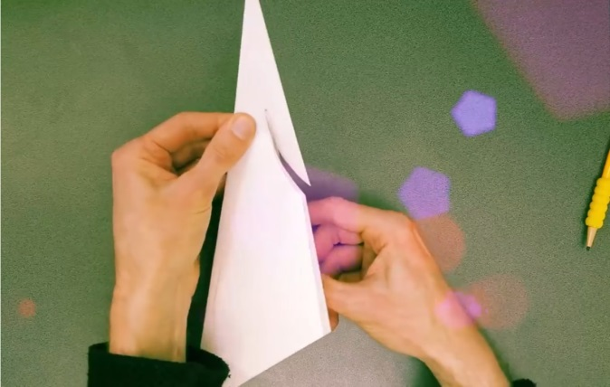

9.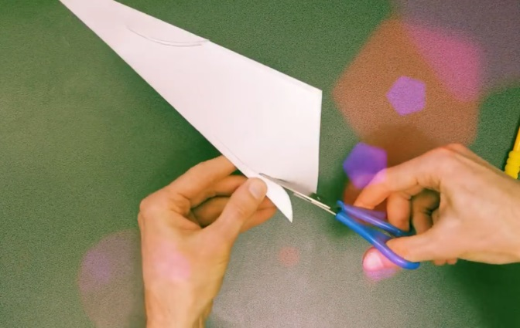 10.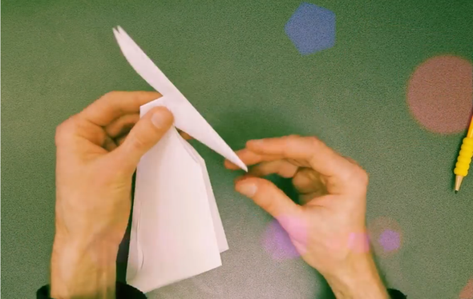
11.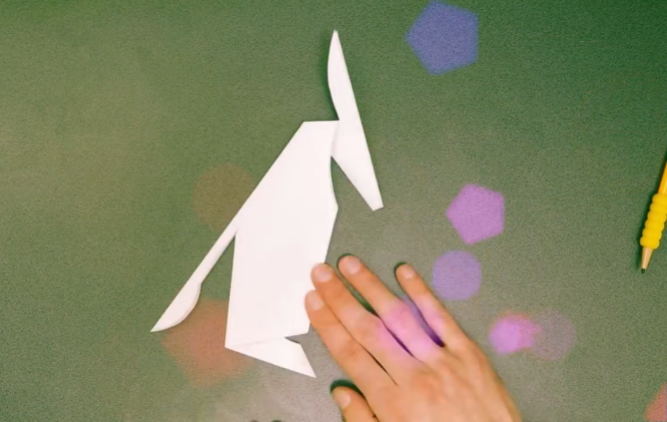 12.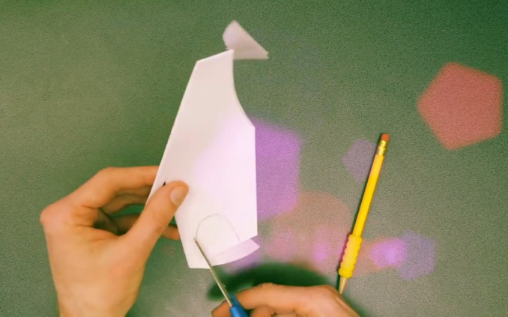
13.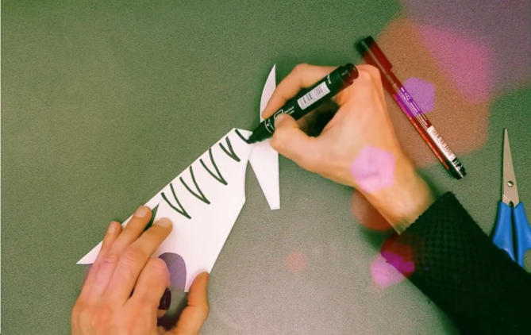 14.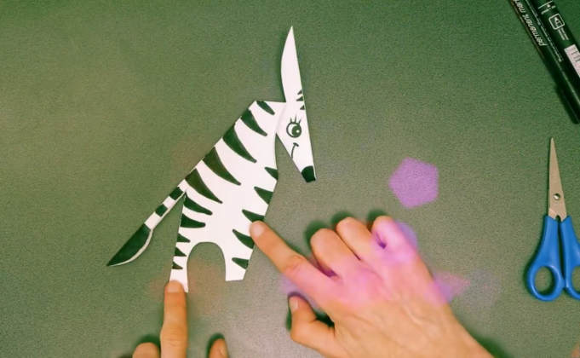
VI. Перевірка знань правил дорожнього руху
Відгадування загадок:
Різні скельця є у мене:
Червоне, жовте і зелене.
Можу ними я сказати:
«Йти», «Стояти», «Зачекати».
(Світлофор)
Коли мчу я на обід,
Я – звичайний …
(Пішохід)
Як маленький білий мур,
Край доріг лежить …
(Бордюр)
Знає навіть і гусак,
Що таке дорожній …
(Знак)
Коник смугастий авто зупиняє –
І пішоходам дорогу звільняє.
(Зебра)
Попереджає: «Залізна дорога!» -
Довжезна рука-пересторога.
(Шлагбаум)
Пішоходу справжній дар
Цей широкий …
(Тротуар)
Для доріг він хлопець свій.
За кермом сидить …
(Водій)
Квиток мені вручив касир.
Не «заєць» я, а …
(Пасажир)

VII . Підведення підсумків
Гра «Мікрофон»
Учням пропонується продовжити фразу:
«Я впевнений, зі мною на дорозі нічого не трапиться тому, що я…»
Вчитель узагальнює відповіді, акцентуючи увагу на тому, що більшість впевнені в безпеці через те, що вони дотримються правил дорожнього руху.
Молодці, діти. Ви всі гарно попрацювали. Я сподіваюсь ви і надалі так само гарно будете знати правила дорожнього руху і завжди їх свідомо виконувати.

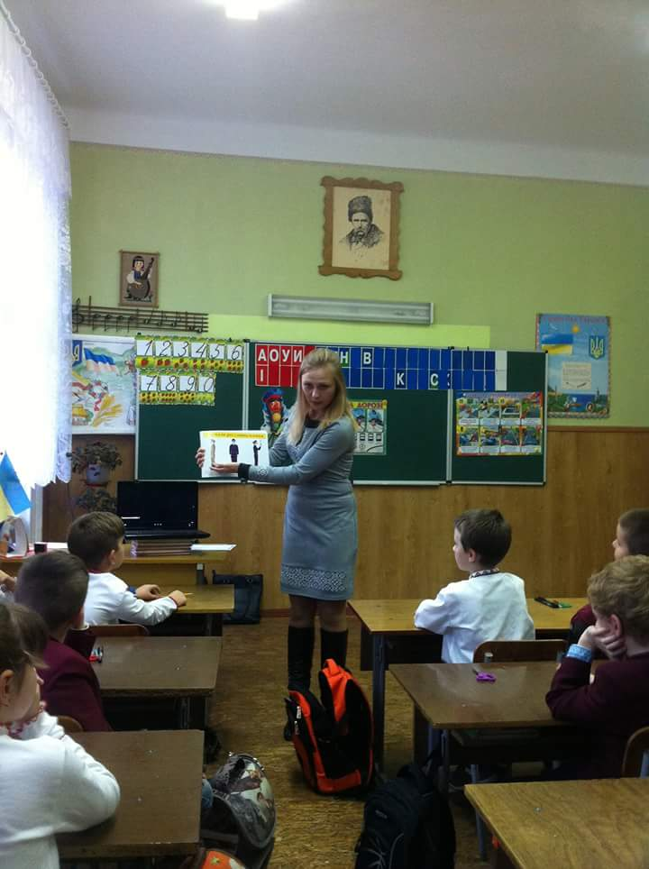
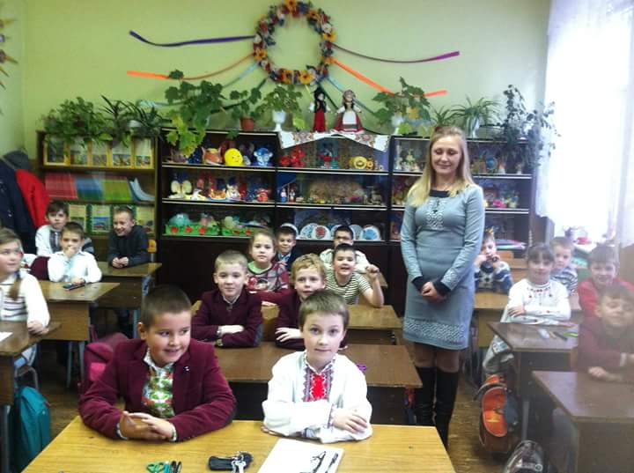

Роздатковий матеріал
Пам’ятка!
Шановні діти!
Будьте уважні на дорогах, бережіть своє життя та здоров’я! Пам’ятайте:
1.Переходити дорогу можна тільки в установлених місцях.
2.Ходити треба по правому боці тротуару.
3.Переходити дорогу не поспішаючи. Не можна переходити дорогу навкіс!
4.Бути уважним, коли проходиш виїзд із двору чи стоянку для машин.
5.Якщо немає тротуарів, слід триматися лівого боку дороги, тобто йти назустріч транспорту, що рухається.
6.У темну пору доби треба одягати речі, що мають світловідбиваючі вставки.
7.Чекати транспорт треба на зупинках, позначених покажчиками.
8.Не ходити біля краю тротуару.
9.Ніколи не сідати в попутну машину, що б вам не обіцяли.
10.Бути особливо обережним у зимовий період! Не ковзатися на тротуарі, а тим
паче на проїзній частині дороги. Гальмівний шлях транспортного засобу на слизькій дорозі збільшується у 2-3 рази!

